**Take home SO hoofdstuk 4 “Werk”**

Het SO cijfer van hoofdstuk 4 bestaat uit 2 onderdelen; een Take home SO en een schriftelijk SO. Voor beide delen kun je 5 punten verdienen. In totaal dus 10 punten.

Je moet dit Take home SO uiterlijk inleveren op maandag 25 november liefst op papier overdag tijdens de les, anders eventueel digitaal tot 12uur ’s nachts. Daarna is het per dag te laat 1 punt eraf. Lever je digitaal in? Zorg dan dat het een Microsoft Word-bestand is of een PDF.

**Mailadres: j.bos@saenredam.nl**

Berekening cijfer: Je kunt voor dit Take home SO 50 punten verdienen. Cijfer= aantal punten : 50 x 10

Heel veel succes!

**Opdracht 1 Arbeidsovereenkomst**

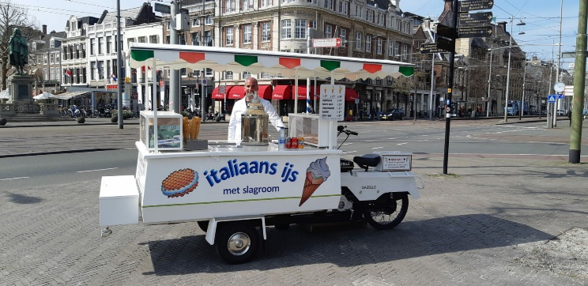Stel nu dat je straks een ondernemer bent in de ijsco-handel. Je gaat ijsjes verkopen en het gaat zo goed dat je extra mensen nodig hebt.

Het komt mooi uit dat je mij nog kent, want in de vakantie vind ik het leuk om er een baantje bij te hebben. en je neemt mij in dienst. Ik mag ijsjes voor je gaan verkopen (zie foto).

Je maakt voor ons een arbeidsovereenkomst.

a) Zoek op internet naar voorbeelden van arbeidsovereenkomsten en maak er een voor ons die zo echt mogelijk is.(10 punten)

Mijn gegevens zijn:

Jeroen Bos

Elvis Presleystraat 1

1544LM Zaandijk

Telefoonnummer: 06-12343234

Burgerservicenummer: 165687762

Geboren te Amsterdam op 23-2-1985

**Opdracht 2 Ontslag**

Vraag iemand in je omgeving die ooit eens ontslagen is. Vraag hoe dit is gegaan en hoe het is afgelopen. Was diegene het er mee eens? Is het netjes gegaan? Heeft diegene een ontslagvergoeding (transitievergoeding) gekregen? UWV?

A) Schrijf hier een kort stukje over.(10 punten)

*) mocht je niemand kunnen vinden, dan mag je ook op zoek gaan naar een verhaal van iemand op internet hierover

**Opdracht 3 Wetten ter bescherming van de werknemer**

a) Noem 3 wetten die bescherming bieden aan werknemers. (3 punten)

b) Vraag in je omgeving of iemand wel eens met één van deze wetten te maken heeft gehad en vertel zijn/haar verhaal en hoe het is afgelopen.

*zoek eventueel naar een verhaal op internet als je niemand weet.(4p)

c) Waarom zal een werknemer mogelijk 2x nadenken voordat hij/zij een beroep zal doen op de Arbowet? (3 punten)

**Opdracht 4 Werkloosheid in Nederland**

a) Wanneer was er in Nederland de hoogste werkloosheid ooit? Laat dit zien d.m.v. een grafiekje.(2p)

b) Wanneer was er een periode in NL dat er sprake was van een krappe arbeidsmarkt? Laat ook in je antwoord zien dat je weet wat een krappe arbeidsmarkt betekent.(2p)

c) Geef een aantal voorbeelden van beroepen waar dat voor gold. (2p)

d) Bij welke beroepen verwacht men in de toekomst krapte? Noem er minimaal 2 en geef een (mogelijke) verklaring.(2p)

e) Noem een beroep dat (bijna)verdwenen is. Gebruik in je antwoord het woord “structurele werkloosheid”.(2p)



**Opdracht 5 De regio Zaanstad**

Bekijk op internet het rapport Regio in Beeld Zaanstreek Waterland (zie link hieronder)

<https://www.werk.nl/arbeidsmarktinformatie/images/Regio_in_Beeld_ZaanstreekWaterland.pdf>

a) Noem 2 bedrijfstakken waar veel werk in te vinden is in de Zaanstreek (2p)

b) Stel je moet NU beslissen voor welk beroep je gaat leren. Wat zou je dan kiezen en waarom? (2p)

c) Zoek een stukje in het rapport wat jouw aandacht trok. Waarom trok het jouw aandacht (dus wat vond jij zo bijzonder?) en vertel er iets over. (zet er tussen haakjes even achter welke bladzijde het was) (2p)

d) Wat staat er in het rapport over banen in het onderwijs? (2p)

e) Kijk op blz 25. Er wordt daar gesproken over een startkwalificatie. Welk verband kun je vinden tussen een startkwalificatie en werk? Noem ook een percentage in je antwoord.(2p)

EINDE